
中區黑熊保育大使培訓課程簡章
一、緣起
台灣黑熊(Ursus thibetanus formosanus)是台灣唯一原生的熊類，具有獨特的生態、保育和文化的價值，其存續不僅攸關此物種於本島的保存，更代表森林生態系的完整性和整體生物多樣性的保護。
社團法人台灣黑熊保育協會是一個專為台灣黑熊請命的民間團體，成立4年多來獲得各界及多位會員的支持，希望透過台灣黑熊號召更多力量來保育這片土地。生態保育推廣工作是要結合許多人力、時間與金錢，民間團體本身的資源就很有限。2012年完成全台校園巡迴推廣，2013年完成開始保育大使的培訓以北區為主，2014年搭配行政院農委會特有生物研究保育中心之黑熊特展，欲以「黑熊探險家」作為號召前進中部地區，培訓推廣人才。
二、課程資訊
- 主辦單位：社團法人台灣黑熊保育協會
協辦單位：行政院農委會特有生物研究保育中心
贊助單位：玉山金控 玉山銀行
- 日期：103年5月3-4日（共2日）
- 地點：行政院農委會特有生物研究保育中心(保育教育館)
- 對象：20歲以上，有基本生態概念，喜好親近自然及人群，有志成為推廣講師者，預計招募30名，中投地區學校教師且能回校推廣者優先錄取。
- 培訓課程內容：
課程名稱 |  | 時間 |  | 講師
第一日
黑熊保育大使相見歡 |  | 0900-0920 |  | 行政院農委會特有生物研究保育中心主管代表  社團法人台灣黑熊保育協會  黃美秀理事長
黑熊協會與保育推廣工作介紹 |  | 0920-0950 |  | 李凱云 副秘書長  劉曼儀 專案經理
補充能量 茶敘時間 |  | 0950-1000
熊類家族：  世界熊類及保育現況面面觀 |  | 1000-1100 |  | 黃美秀 老師
台灣黑熊秘密檔案：  生態習性 |  | 1100-1200 |  | 黃美秀 老師
補充能量 午餐時間 |  | 1200-1300
台灣黑熊在原住民文化中的傳說故事與禁忌 |  | 1300-1420 |  | 海樹兒．犮剌拉非 老師
補充能量 茶敘時間 |  | 1430-1450
保育台灣黑熊的科學研究基礎 |  | 1450-1550 |  | 黃美秀 老師
補充能量 午餐時間 |  | 1550-1600
人熊關係：危機與轉機 |  | 1600-1700 |  | 黃美秀 老師
問題與討論 |  | 1700-1720
第二日
台灣黑熊的繁殖與行為 | 0900-1020 |  | 前行政院農委會特有生物研究保育中心副主任  楊吉宗 老師
補充能量 茶敘時間 | 1020-1030
他山之石-「黑熊的故事」教案展演與示範 | 1030-1200 |  | 池南自然教育中心環境教育教師  吳明勳 老師
補充能量 午餐時間 | 1200-1300
前進「黑熊探險家」參訪 | 1300-1420 |  | 行政院農委會特有生物研究保育中心解說組  社團法人台灣黑熊保育協會
補充能量 茶敘時間 | 1420-1430
[小組時間]  台灣黑熊推廣教案演練示範與經驗傳承 | 1430-1600 |  | 第一屆黑熊保育大使學長姐  低年級組/中高年級組
中區校園巡迴推廣計畫介紹與  保育大使聚會討論 | 1600-1640 |  | 劉曼儀 專案經理
- 報名方式：即日起至4/11止經主辦單位確認錄取後會另行通知，相關訊息可洽02-29320363 劉曼儀小姐。
三、黑熊保育大使權利與義務
- 參加學員培訓課程需全程參與，結訓後需參與每月內部聚會（地點可以討論）並進行試講，試講通過方可協助中區「黑熊探險家」免費推廣講座，至少主講1場或擔任助教2場。
- 推廣地區/對象：預計9月開放給中投地區國小（中高年級）以上各級學校來申請講座，以保育大使服務學校以及部落型學校優先錄取。其次以社區、或其他機關團體亦可申請，每場20-40人，
- 協助設計本年度「黑熊探險家」推廣教學單元，或支援社團法人台灣黑熊保育協會其他對外推廣講座、駐站解說等推廣活動。

四、交通資訊
- 自行開車：國道3號下民間交流道接台16轉民生東路（可見路牌指示）
- 大眾運輸：從台中火車站搭乘「總達客運」或從集集火車站搭乘6333公車到行政院農委會特有生物研究保育中心-保育教育館（南投縣集集鎮民生東路1號）
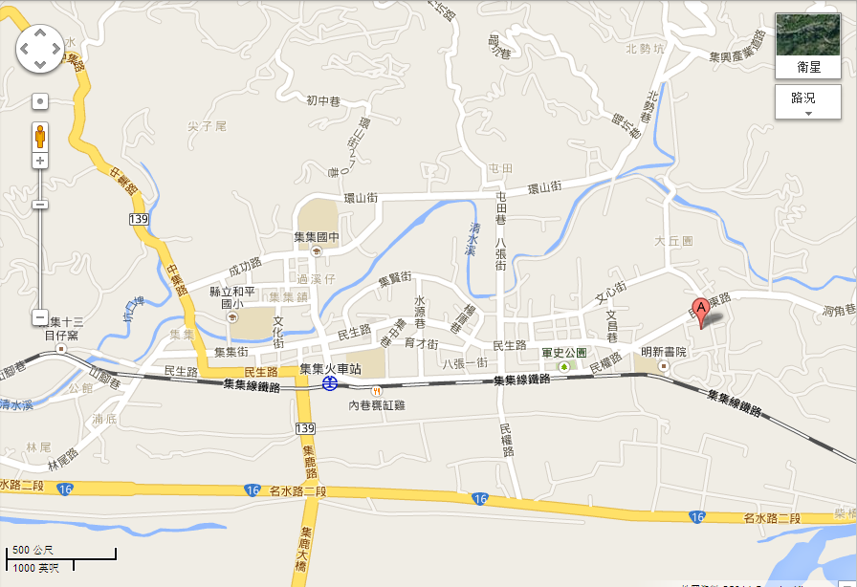
姓 名 |  | 性 別 |  |  | □男 □女 |  | 照片  黏貼處
出生日期 |  | 身分證 |  |  |  |  | 照片  黏貼處
聯絡電話 | - (O)  (手機) |  |  |  |  |  | 照片  黏貼處
電子郵件 |  |  |  |  |  |  | 照片  黏貼處
通訊住址 |  |  |  |  |  |  | 照片  黏貼處
現 職 |  |  |  |  |  |  | 照片  黏貼處
學經歷
是否需要研習時數條：□是 □否 |  |  |  |  |  |  | 用餐：□葷 □素
是否需要安排特生研習宿舍：□是 □否 （200元/天4人房由主辦單位安排）
緊急連絡人 |  |  | 關係 |  |  | 電話
個人特質之描述
對黑熊保育大使培訓的期待
有教學導覽 或 擔任其他團體志工相關經驗(請列舉)
中區黑熊保育大使培訓報名表傳真02-29317362或Email到fishliu@taiwanbear.org.tw

